数智海风基础平台建设实施方案

数智化平台总体架构及概述

1.1 项目背景
本项目数智化平台是针对海上风电场景打造的一体化数智化管控系统，旨在通过技术赋能实现生产运营全流程的可视化、智能化与高效协同，平台以 “安全可靠、分层解耦、兼容扩展、业务驱动” 为核心设计原则，构建从底层感知到上层决策的完整技术体系，支撑海上风电项目实现设备运维效率提升、安全风险压降、生产管理优化的核心目标。

1.2 数智化平台总体架构概述
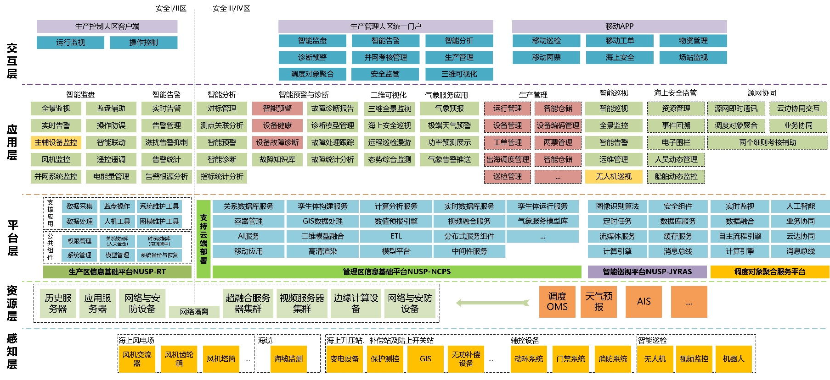
平台采用感知层-资源层-平台层-应用层-交互层的五层递进式架构，各层职责清晰、协同联动，保障系统的高可用性与可扩展性。
图1-1 数智化平台总体架构图（图片修改 app基于企业微信）

1.2.1 数智化平台感知层概述
作为平台的基础数据采集层，部署于海上风电场、海缆通道、海上升压站及陆上集控中心等全场景，集成风机变流器、齿轮箱、塔筒监测、海缆在线监测、保护测控装置、智能巡检无人机、视频监控机器人等感知终端。该层实现对设备运行状态、海洋环境参数、安防告警信息的全域、实时采集，为上层业务应用提供精准、全面的基础数据支撑。

1.2.2 数智化平台资源层概述
提供平台运行的硬件支撑与外部数据接入能力，包含历史服务器、应用服务器、网络与安防设备等核心硬件资源，以及超融合服务器集群、视频服务器集群、边缘计算设备等分布式算力资源。同时，该层通过网络隔离技术严格划分生产控制大区与生产管理大区的安全边界，并对接调度 OMS、气象预报、船舶 AIS 等外部系统数据，为平台稳定运行筑牢安全、高效的资源基础。

1.2.3 数智化平台平台层概述
作为平台的核心能力支撑层，基于生产区信息基础平台 NUSP-RT、管理区信息基础平台 NUSP-NCPS、智能巡视平台 NUSP-JYRAS及调度对象聚合服务平台四大基础平台构建。该层提供数据采集、存储、处理、分析、可视化等共性技术能力，包含关系数据库、实时数据库、AI 服务、GIS 数据处理、三维模型融合、边缘计算引擎等核心组件，支持云端与边缘端协同部署，为上层应用提供灵活、高效的技术支撑。

1.2.4 数智化平台应用层概述
围绕海上风电生产运营核心业务，构建了智能监盘、智能告警、智能分析、智能预警与诊断、三维可视化、生产管理、智能巡视、海上安全监管、源网协同九大核心应用模块。通过设备健康诊断、故障预警、智能仓储、工单全流程管理、人员动态监控等功能，实现从设备监控到运维决策的全流程闭环管理，有效支撑业务高效运转。

1.2.5 数智化平台交互层概述
平台构建多端协同的安全接入体系，设置生产控制大区客户端、生产管理大区统一门户及移动 APP三大操作渠道：
1、生产控制大区客户端：支持运行监视与操作控制，满足生产调度人员的核心业务需求；
2、生产管理大区统一门户：集成智能监盘、告警、分析等核心功能，支撑管理人员的决策分析；
3、移动 APP：实现移动巡检、工单处理、场站监视等轻量化操作，满足一线运维人员的现场作业需求。

总体实施计划及资源保障

2.1 总体实施计划节点
总体实施计划节点如下表所示：
表2-1 总体实施计划节点表（总建设实施方案+完成比例）
实施计划 | 开始时间 | 完成时间 | 完成比例
前期材料梳理、各参建单位对接，调研问题清单 | 2026年1月4日 | 2026年1月17日
陆上集控中心EPC数智化建设要求对接 | 2026年1月10日 | 2026年1月17日 | 80%
海上风电场EPC数智化建设要求对接 | 2026年1月10日 | 2026年1月17日
海上升压站及补偿站EPC数智化建设要求对接 | 2026年1月10日 | 2026年1月17日
风机及海上监测数智化建设要求对接 | 2026年1月10日 | 2026年1月23日
完成《数智海风基础平台建设实施方案》 | 2026年1月10日 | 2026年1月25日
系统硬件设计 | 2026年1月20日 | 2026年4月30日 | /
生产采购 | 2026年1月21日 | 2026年3月31日 | /
智能化厂级监控基础平台实施（南瑞工控） | 2026年1月6日 | 2026年8月15日
海上风电生产管理系统  （南瑞信通） | 2026年2月2日 | 2026年8月15日 | /
海上风电安全监管系统  （江苏全创） | 2026年1月9日 | 2026年4月30日
智能巡视系统  （南瑞继远） | 2026年1月9日 | 2026年5月31日
三维可视化运行监视系统  （南瑞继远） | 2026年1月9日 | 2026年8月30日
移动应用App  （南瑞信通） | 2026年2月2日 | 2026年8月15日 | /
系统集成联调 | 2026年3月1日 | 2026年6月15日 | /
系统初版验收 | 2026年6月1日 | 2026年6月15日 | /
设备到货与验收 | 2026年6月16日 | 2026年6月25日 | /
各系统动态联调 | 2026年7月30日 | 2026年8月10日 | /
系统试运行验收 | 2026年8月11日 | 2026年12月31日 | /
各系统竣工验收 | 2026年12月16日 | 2026年12月31日 | /

2.2 核心资源保障

2.2.1 人员保障

2.2.1.1 项目组织架构
1、成立以公司高层领导沈严为项目总监、资深项目经理何宏建为总负责的专项项目组。
2、设立总体设计组、软件开发组（下设各子系统/应用开发小组）、硬件集成组、数据与集成组、测试与质量保障组、部署与运维组、项目管理与支持组等专业团队。

2.2.1.2 核心人员配置
表2-1人员配置名单
序号 | 姓名 | 性别 | 年龄 | 现任职务 | 本项目中所任职务或职责 | 学历 | 专业 | 工作年限 | 所属公司
1 | 何宏建 | 男 | 42 | 项目经理 | 项目经理 | 本科 | 信息管理与信息系统 | 20年 | 南瑞工控
2 | 孙振宇 | 男 | 30 | 工程师 | 工程师 | 本科 | 电气自动化 | 7年 | 南瑞工控
3 | 陆炳辰 | 男 | 32 | 软件研发 | 研发工程师 | 本科 | 电气自动化 | 11年 | 南瑞工控
4 | 张滔 | 男 | 44 | 资深软件研发工程师 | 研发工程师 | 硕士研究生 | 电气自动化 | 12年 | 南瑞工控
5 | 汪旭东 | 男 | 31 | 软件研发 | 研发工程师 | 本科 | 计算机 | 3年 | 南瑞工控
6 | 梁文硕 | 男 | 30 | 软件研发 | 研发工程师 | 硕士研究生 | 控制工程 | 5年 | 南瑞工控
7 | 仓伟 | 男 | 36 | 软件研发 | 研发工程师 | 本科 | 计算机科学与技术 | 15年 | 南瑞工控
8 | 刘宇宁 | 男 | 26 | 工程师 | 工程师 | 硕士研究生 | 新一代电子信息技术 | 2年 | 南瑞工控
9 | 张伟 | 男 | 37 | 华南区域工程师 | 工程师 | 本科 | 机械设计制造及其自动化 | 7年 | 江苏全创
10 | 王靖 | 男 | 41 | 工程师 | 系统调试工程师 | 本科 | 通讯工程专业 | 15年 | 江苏全创
11 | 袁瀚超 | 男 | 38 | 工程师 | 项目协调 | 本科 | 自动化 | 16年 | 江苏全创
12 | 杨畅 | 男 | 36 | 项目经理 | 项目经理 | 研究生 | 计算机技术 | 3年 | 南瑞继远
13 | 王涛 | 男 | 27 | 工程师 | 工程师 | 研究生 | 计算机技术 | 2年 | 南瑞继远
14 | 陈浩 | 男 | 30 | 工程师 | 工程师 | 本科 | 计算机技术 | 7年 | 南瑞继远
15 | 徐晶 | 男 | 35 | 工程师 | 后端工程师 | 本科 | 计算机技术 | 12年 | 南瑞继远
16 | 陈康鑫 | 男 | 24 | 调试经理 | 调试经理 | 专科 | 电气自动化技术 | 2年 | 南瑞继远
17 | 赵广 | 男 | 28 | 现场工程投运 | 调试经理 | 本科 | 物联网工程 | 5年 | 南瑞继远
18 |  |  |  |  |  |  |  |  | 南瑞信通
19 |  |  |  |  |  |  |  |  | 南瑞信通
20 |  |  |  |  |  |  |  |  | 南瑞信通
21 |  |  |  |  |  |  |  |  | 南瑞信通
22 |  |  |  |  |  |  |  |  | 南瑞信通

2.2.2 场地保障

2.2.2.1 南瑞工控深圳办事处（深勘大厦）
在深圳设立专用的系统集成联调测试中心，面积不少于300平方米。该中心将按本项目实际网络架构进行1:1或关键部分仿真搭建，用于系统软硬件的厂内联调、第三方系统接口模拟对接、整体联动调试等。

2.2.2.2 南瑞工控（南京公司）
南瑞工控公司调试中心：提供超过1000平方米的独立、安全、网络环境优良的开发调试与测试区域，满足本项目各子系统并行开发调试与测试的需求。
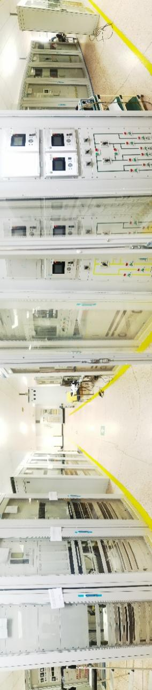
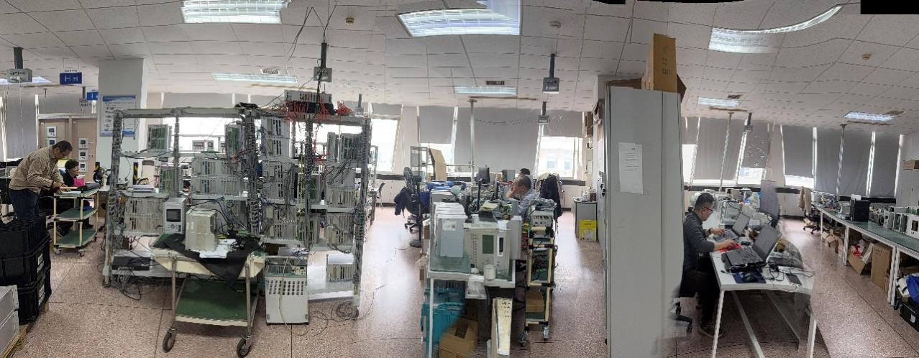

2.2.2.3 南瑞信通（）

2.2.2.4 南瑞继远（）

2.2.2.5 江苏全创（）

2.2.2.6 陆上集控中心（待定）
1、陆上集控中心数智化设备室支持：进场前，与陆上集控中心EPC项目中标方紧密沟通，确认数智化设备室的供电、供冷、网络接口等基础设施条件，并制定详细的安装部署计划。
2、临时办公与仓储场地：在项目现场协调或租赁临时办公场所和物资仓储场地，满足现场团队办公及设备临时存放需求。

2.2.3 设备保障（加图片，什么设备、干什么用的、什么时间具备、多少数量、各厂家分别提供）

2.2.3.1南瑞工控（南京）
智能化厂级监控信息基础平台的硬件配置包含：安全I/II区实时采集与应用服务器4台、安全I/II区历史数据服务器2台、安全I区工作站2台、以太网交换机6台、防火墙4台、正反向安全隔离装置4台。上述硬件设施需满足3 月15日前具备发货条件，并确保3月31日前在南瑞深圳办事处（深勘大厦）完成系统测试环境搭建，
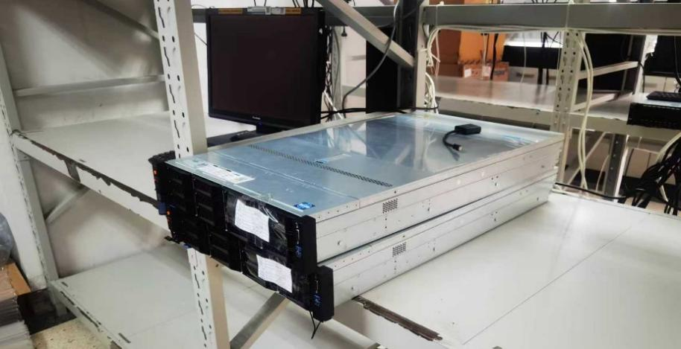
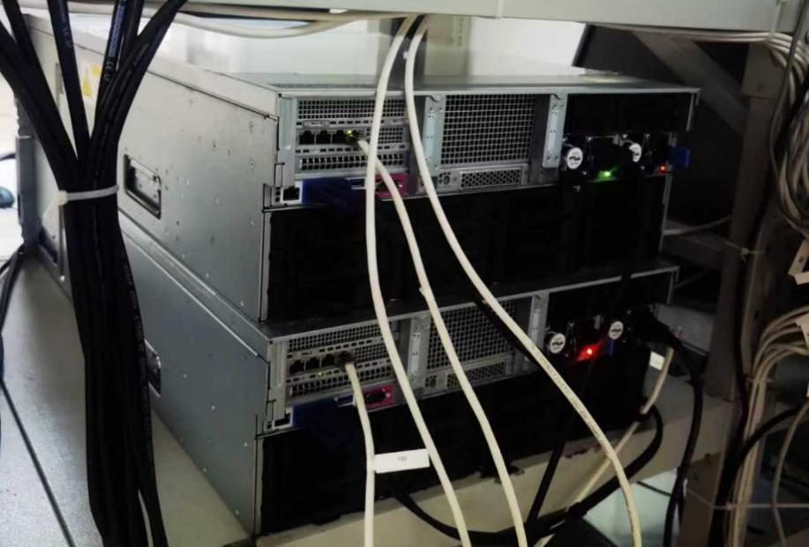
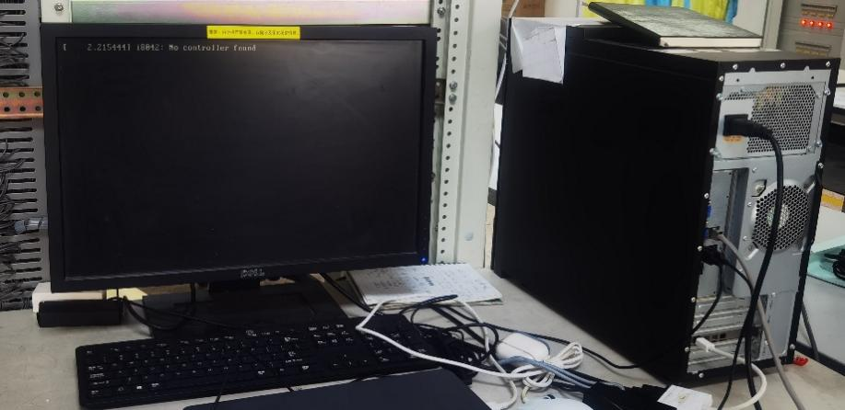
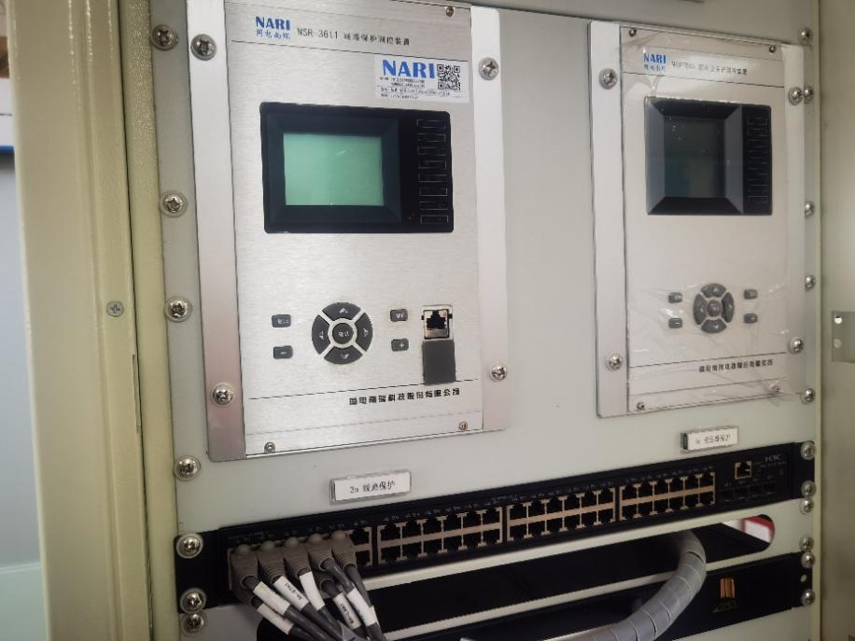

2.2.3.2 南瑞信通（）

2.2.3.3 南瑞继远（）

2.2.3.4 江苏全创（）

各系统实施方案（从工程角度 怎么发货，从哪里发货，怎么部署怎么实施，什么时间在哪里进行联调，810时间节点是否联调，验收、试运行） 工程的时间线与交付节点 科技论文专利什么时候能给出来 第三方检测 重点决策

3.1 智能化厂级基础平台实施方案
发货规划：
发货主体为平台全套硬件设备（含实时采集与应用服务器、历史数据服务器、工作站、交换机、防火墙、正反向安全隔离装置等），发货地点为南瑞集团南京生产基地，设备于2026年3月15日前完成备货并具备发货条件，3月25日前送达南瑞工控深圳办事处（深勘大厦）；现场部署设备需于2026年6月15日前完成出厂检测与包装，6月16日前送达深汕项目现场。
部署实施原则：
遵循 “先测试后现场、先单体后系统” 原则，先在南瑞工控深圳办事处（深勘大厦）搭建测试环境，完成系统集成联调与初版验收；2026年6月16日至8月9日再在深汕项目现场完成设备到货安装、网络搭建、单体调试及系统动态联调，8月10日满足试运行条件，在试运行期间完成第三方检测认证（等保测评、密码测试等）同步开展论文发表工作包括完成三大检索（SCI、EI、ISTP）或中文核心期刊论文不少于1篇、完成发明专利受理不少于2项、完成实用新型专利授权不少于5项；完成软件著作权授权不少于2项，最终2026年12月31日前完成竣工验收。
表3-1 工程的时间线与交付节点
实施阶段 | 工作内容 | 时间范围 | 实施地点 | 关键要求
前期准备与集成测试阶段 | 集成测试方案制定 | 2026.3.1 - 2026.3.16 | 南瑞工控深圳办事处（深勘大厦） | 方案需涵盖测试指标、流程、人员分工及验收标准
 | 测试设备资源准备 | 2026.3.15 - 2026.3.25 | 南瑞工控深圳办事处（深勘大厦） | 设备到货后完成开箱验收，确认型号、数量及完好性
 | 系统测试环境搭建 | 2026.4.1 - 2026.4.15 | 南瑞工控深圳办事处（深勘大厦） | 完成硬件部署、基础软件安装及平台软件部署
 | 系统集成联调 | 2026.3.1 - 2026.6.15 | 南瑞工控深圳办事处（深勘大厦） | 完成各子系统接口对接、数据交互及功能验证
 | 系统集成测试 | 2026.5.16 - 2026.5.31 | 南瑞工控深圳办事处（深勘大厦） | 依据测试方案完成全功能测试，出具测试报告
 | 系统初版验收 | 2026.6.1 - 2026.6.15 | 南瑞工控深圳办事处（深勘大厦） | 组织业主、监理及技术团队完成初版验收，形成验收纪要
现场部署与调试阶段 | 设备到货与验收 | 2026.6.16 - 2026.6.25 | 深汕项目现场 | 业主、监理、施工方共同开箱验收，核对设备清单，留存验收记录
 | 现场网络环境搭建 | 2026.6.26 - 2026.7.10 | 深汕项目现场 | 完成厂区网络布线、交换机配置及安全隔离装置部署，保障网络连通性与安全性
 | 设备单体通讯调试 | 2026.7.11 - 2026.7.24 | 深汕项目现场 | 逐台完成服务器、工作站等设备的通讯测试，确保设备正常接入网络
 | 系统单体静态调试 | 2026.7.25 - 2026.8.10 | 深汕项目现场 | 完成各子系统单体功能调试，验证数据采集、展示等基础功能
 | 各系统动态联调 | 2026.7.30 - 2026.8.10 | 深汕项目现场 | 2026年8月10日为联调截止节点，完成全系统联动测试，验证告警、控制等核心功能
试运行与竣工验收阶段 | 系统试运行验收 | 2026.8.11 - 2026.12.31 | 深汕项目现场 | 系统投入试运行，持续监测稳定性与可靠性，记录运行数据
 | 系统设备资产材料移交 | 2026.8.11 - 2026.8.31 | 深汕项目现场 | 完成设备台账、技术文档、测试报告等资料移交，签署移交清单
 | 各系统运维操作培训 | 2026.9.1 - 2026.9.30 | 深汕项目现场 | 针对业主运维人员开展理论+实操培训，确保具备独立运维能力
 | 各系统运行过程功能优化 | 2026.10.1 - 2026.12.15 | 深汕项目现场 | 依据试运行反馈，完成功能迭代优化
 | 各系统竣工验收 | 2026.12.16 - 2026.12.31 | 深汕项目现场 | 组织相关单位完成最终竣工验收，出具竣工验收报告

3.2 三维可视化运行监视系统建设实施方案

3.3 智能巡检系统建设实施方案

3.4 海上安全监管系统建设实施方案

3.5 海上风电场生产管理系统实施方案

3.6 移动端APP系统实施方案

风险预估及应对措施（各个厂家在各个阶段会遇到的问题以及应对措施）

4.1 智能化厂级基础平台实施风险分析及应对措施

4.1.1技术复杂度与集成风险及措施
风险描述：系统需集成多个标段（风机、升压站、集控中心、海缆监测等）的数据与接口，涉及多种通信规约、数据库、安全区隔离、数据融合展示等，技术集成难度大。
影响：可能导致接口开发延迟、数据不一致、系统不稳定，影响整体联调和上线。
风险等级：高
应对措施：
1、建立详细接口规范与数据字典，提前与各标段沟通确认；
2、采用模块化、微服务架构，提高系统可扩展性与兼容性；提前开展接口模拟测试，减少联调阶段的未知问题；
3、设立专门技术协调小组，负责跨系统技术对接。

4. 1.2 工期与进度风险及措施
风险描述：项目计划工期为12个月，涉及多阶段开发、集成、联调、上线，时间紧凑。若前期设计延迟或联调不顺利，将影响整体进度。
影响：可能延误全容量并网时间，导致项目延期处罚或影响发电收益。
风险等级：高
应对措施：
1、制定详细项目计划，设立关键里程碑与预警机制；
2、采用敏捷开发模式，分阶段交付与验收；
3、提前储备开发与测试资源，避免人员瓶颈；
4、建立周报与月报机制，及时跟踪进度。

4. 1.3 跨标段协调与责任界面风险及措施
风险描述：项目与风机、升压站、集控中心、海缆监测等多个标段存在接口与工作界面，需多方协调配合。若界面不清或责任不明，易导致推诿、延误。
影响：影响数据采集、系统集成和联调进度。
风险等级：中高
应对措施：
1、明确各标段接口责任人与对接机制；
2、建立联合协调会议制度（如双周例会）；
3、制定界面划分文档，经各方签字确认；
4、设立项目协调专员，负责日常沟通。

4. 1.4 知识产权与成果交付风险及措施
风险描述：项目要求完成论文、专利、软著等知识产权成果，若研发成果未达预期或未及时申请，将影响验收。
影响：可能导致验收不通过或扣款。
风险等级：中
应对措施：
1、项目启动初期即制定知识产权申报计划；
2、设立专人负责知识产权材料的整理与申报；
3、预留足够时间用于专利申请与论文发表。

4.1.5 数据标准化与接入风险及措施
风险描述：需对接集团大数据平台，实现全量数据接入、标准化建模、加密传输等，若数据质量差或接口不规范，将影响数据应用与分析。
影响：影响数据驱动决策和智能应用效果。
风险等级：中高
应对措施：
1、制定统一的数据模型与编码规范；
2、开发数据质量校验工具，确保数据准确性与完整性；
3、采用ETL工具与消息队列实现数据高效同步；
4、与集团大数据平台团队建立常态化沟通机制。

4.2 三维可视化运行监视系统实施风险分析及应对措施

4.3 智能巡检系统建设实施风险分析及应对措施

4.4 海上安全监管系统建设实施风险分析及应对措施

4.5 海上风电场生产管理系统实施风险分析及应对措施

4.6 移动端APP系统实施风险分析及应对措施

